Materiały drukowane dla Uniwersytetu Morskiego w Gdyni

Zadanie 1
1.1. Zeszyt A4
L.p. | Cecha | Wymagane parametry
1. | Opis | 32 kartkowy zeszyt w kratkę (uniwersalna kratka z czerwonym marginesem) formatu A4. Z indywidualną okładką zadrukowaną jednostronnie grafiką Uniwersytetu Morskiego w Gdyni. Szycie – zszywką prostą po długim boku.  Produkt zaprezentowany został w pkt. 8.
2. | Materiał | Okładka – karton 300 g, folia błysk jednostronnie  Wnętrze – 32 kartki w kratkę, 80 g offset.
3. | Wymiary | Format A4.
4. | Technologia znakowania/  Treść znakowania | Zadruk okładki – jednostronnie kolorowa – full color.  Uszlachetnienie: folia błysk jednostronnie na okładce zeszytu.  Uwaga: grafika musi być czytelna, wyraźna i trwała.
5. | Projekt | Przygotowanie wizualizacji i projektu do akceptacji po stronie Wykonawcy.  Zamawiający ma prawo do wnoszenia uwag do projektu, aż do momentu jego zaakceptowania. Za powstałe błędy w projekcie odpowiedzialność ponosi Wykonawca.
6. | Transport | Do siedziby Uniwersytetu Morskiego w Gdyni. Koszt transportu  i rozładunku po stronie Wykonawcy.
7. | Pakowanie | Całość zamówienia zapakowana w karton zbiorczy z etykietą zawierającą opis tj. nazwę produktu oraz ilość w kartonie. Całość musi być zapakowana z uwzględnieniem zabezpieczenia przed uszkodzeniem i zagnieceniami.
8. | Zdjęcia poglądowe | 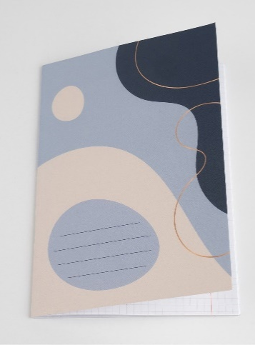  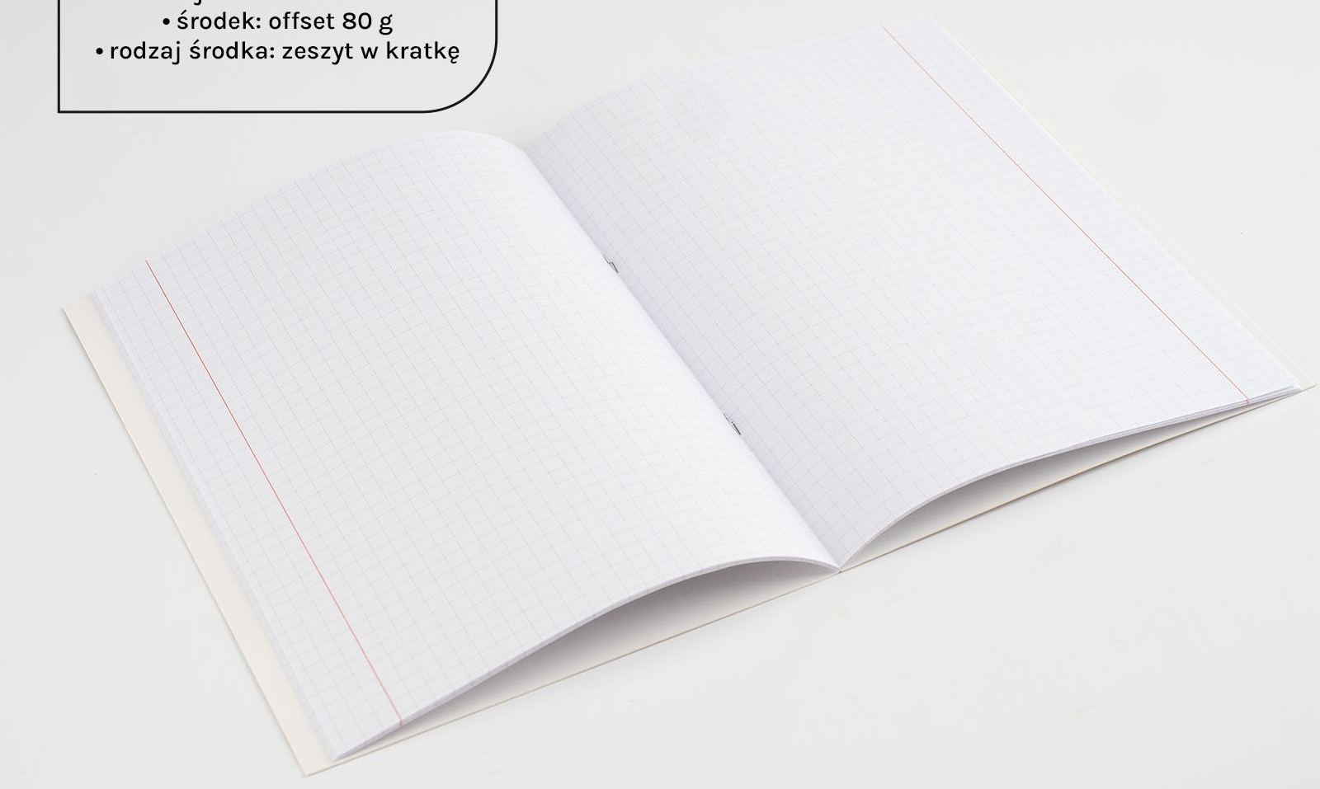
9. | Ilość | 2000 szt.

1.2. Zeszyt A5
L.p. | Cecha | Wymagane parametry
1. | Opis | 32 kartkowy zeszyt w kratkę (uniwersalna kratka z czerwonym marginesem) formatu A5. Z indywidualną okładką zadrukowaną jednostronnie grafiką Uniwersytetu Morskiego w Gdyni. Szycie – zszywką prostą po długim boku.  Produkt zaprezentowany został w pkt. 8.
2. | Materiał | Okładka – kreda mat 170 g, uszlachetnienie – folia mat  Wnętrze – 32 kartki w kratkę, 80 g offset.
3. | Wymiary | Format A5.
4. | Technologia znakowania/  Treść znakowania | Zadruk okładki – jednostronnie kolorowa – full color.  Uszlachetnienie: folia mat jednostronnie na okładce zeszytu.  Uwaga: grafika musi być czytelna, wyraźna i trwała.
5. | Projekt | Przygotowanie wizualizacji i projektu do akceptacji po stronie Wykonawcy.  Zamawiający ma prawo do wnoszenia uwag do projektu, aż do momentu jego zaakceptowania. Za powstałe błędy w projekcie odpowiedzialność ponosi Wykonawca.
6. | Transport | Do siedziby Uniwersytetu Morskiego w Gdyni. Koszt transportu  i rozładunku po stronie Wykonawcy.
7. | Pakowanie | Całość zamówienia zapakowana w karton zbiorczy z etykietą zawierającą opis tj. nazwę produktu oraz ilość w kartonie. Całość musi być zapakowana z uwzględnieniem zabezpieczenia przed uszkodzeniem i zagnieceniami.
8. | Zdjęcia poglądowe | 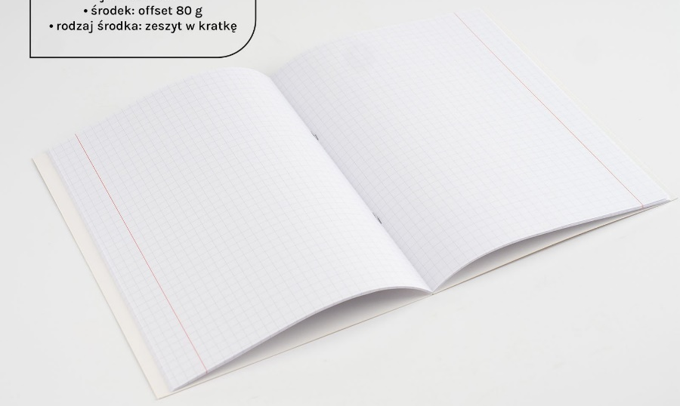
9. | Ilość | 3000 szt.

Zadanie 2
Plakat A2 | Kreda mat 170 g
L.p. | Cecha | Wymagane parametry
1. | Rodzaj plakatu | Plakat formatu A2
2. | Format | A2
3. | Kolor | jednostronnie kolorowe (4+0 CMYK)
4. | Podłoże  Uszlachetnienie | Kreda mat 170 g  Bez uszlachetniania
5. | Projekt | Przygotowanie wizualizacji i projektu po stronie Zamawiającego. Wykonawca musi potwierdzić prawidłowość wykonania projektu pod względem technicznym. Zamawiający niezwłocznie dokona ewentualnej korekty technicznej projektu zgodnie z wytycznymi Zamawiającego. Odpowiedzialność za błędy techniczne odpowiada Wykonawca.
6. | Transport  i rozładunek | Do siedziby Uniwersytetu Morskiego w Gdyni, koszt rozładunku  i transportu po stronie Wykonawcy.
7. | Pakowanie | Plakaty zbiorczo pakowane w kartonie zabezpieczone przed uszkodzeniami podczas transportu i rozładunku.
8. | Nakład | - Projekt I (inny niż projekt II)– 300 szt.  - Projekt II (inny niż projekt I)– 300 szt.  Łączny nakład – 600 szt.

Zadanie 3
Ulotka 6x DL do DL składana w harmonijkę
L.p. | Cecha | Wymagane parametry
1. | Rodzaj ulotki | Ulotka 6x DL do DL
2. | Format/ składanie | 6 x DL (594 x 210 mm) do DL  Składana do DL w harmonijkę. Sposób składania zobrazowany został w pkt. 8.
3. | Kolor | Dwustronnie kolorowe (4+4 CMYK)
4. | Podłoże  Uszlachetnienie | Kreda mat 130 g  Bez uszlachetniania
5. | Projekt | Przygotowanie wizualizacji i projektu po stronie Zamawiającego. Wykonawca musi potwierdzić prawidłowość wykonania projektu pod względem technicznym.  Zamawiający niezwłocznie dokona ewentualnej korekty technicznej projektu zgodnie z wytycznymi Zamawiającego. Odpowiedzialność za błędy techniczne odpowiada Wykonawca.  Realizacji podlegać będą 2 różne projekty ulotek. Nakłady dotyczące poszczególnych projektów podane zostały w pkt. (projekty/nakłady).
6. | Transport  i rozładunek | Do siedziby Uniwersytetu Morskiego w Gdyni, koszt rozładunku  i transportu po stronie Wykonawcy.
7. | Pakowanie | Ulotki złożone, zbiorczo pakowane w kartonie zabezpieczonym przed uszkodzeniami podczas transportu i rozładunku.
8. | Zdjęcie produktu | 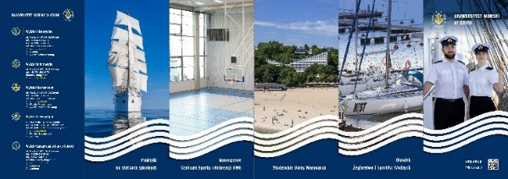  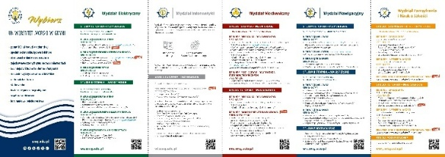
9. | Projekty/nakład | Zamówieniu podlegać będą 2 różne projekty zgodnie z poniższymi nakładami:  Projekt I – 10.000 szt.  Projekt II –10.000 szt.  Łączna ilość zamówienia (2 projekty): 20 000 szt.
Zadanie 4
Folder 4xA4 składany do A4 | Kreda mat 250 g
L.p. | Cecha | Wymagane parametry
1. | Rodzaj ulotki | Folder 4xA4 (zadruk dwustronny, full color) składany do A4.
2. | Format/ składanie | 4x A4 (836 x 297 mm) do A4  Skrzydełka folderu składane do środka. Końcowy format folderu A4. Sposób składania do szczegółowego uzgodnienia  z Zamawiającym po wyborze Wykonawcy.
3. | Kolor | Dwustronnie kolorowe (4+4 CMYK)
4. | Podłoże  Uszlachetnienie | Kreda folia mat 250 g + lakier UV wybiórczo  (Uszlachetnienie na okładce napis + logotyp)
5. | Projekt | Przygotowanie wizualizacji i projektu po stronie Zamawiającego. Wykonawca musi potwierdzić prawidłowość wykonania projektu pod względem technicznym. Zamawiający niezwłocznie dokona ewentualnej korekty technicznej projektu zgodnie  z wytycznymi Zamawiającego. Odpowiedzialność za błędy techniczne odpowiada Wykonawca.
6. | Transport  i rozładunek | Do siedziby Uniwersytetu Morskiego w Gdyni, koszt rozładunku  i transportu po stronie Wykonawcy.
7. | Pakowanie | Foldery złożone, zbiorczo pakowane w kartonie zabezpieczonym przed uszkodzeniami podczas transportu i rozładunku.
8. | Przykładowy folder | 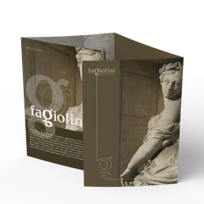
9. | Nakład | 5000 szt.

Zadanie 5
5.1. Złocone naklejki na przeźroczystej folii
L.p. | Cecha | Wymagane parametry
1. | Opis produktu | Złocone naklejki – złoty lustrzany - metalizowany, okrągłe, naklejki  z grafiką dla Uniwersytetu Morskiego w Gdyni. Naklejki okrągłe o średnicy 45 mm na przezroczystej folii.  Naklejki docięte – kształt okrągły, zwinięte w szpilkę.  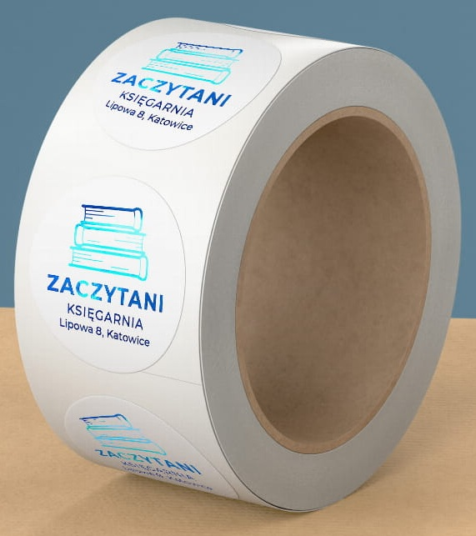  
2. | Projekt | Przygotowanie wizualizacji i projektu po stronie Wykonawcy. Zamawiający ma prawo do wnoszenia uwag do projektu, aż do momentu jego zaakceptowania.
3. | Transport  i rozładunek | Do siedziby Uniwersytetu Morskiego w Gdyni, koszt rozładunku  i transportu po stronie Wykonawcy.
4. | Pakowanie | Naklejki zapakowane w karton i zabezpieczone przed uszkodzeniem.
5. | Nakład | - Naklejki – I projekt (inny niż projekt II): 300 szt.  - Naklejki – II projekt (inny niż projekt I): 300 szt.  Łączny nakład – 600 szt.

5.2. Złocone naklejki na czarnej folii
L.p. | Cecha | Wymagane parametry
1. | Opis produktu | Złocone naklejki – złoty lustrzany - metalizowany, okrągłe, naklejki  z grafiką dla Uniwersytetu Morskiego w Gdyni. Naklejki okrągłe o średnicy 45 mm na czarnej folii.  Naklejki docięte – kształt okrągły, zwinięte w szpilkę.  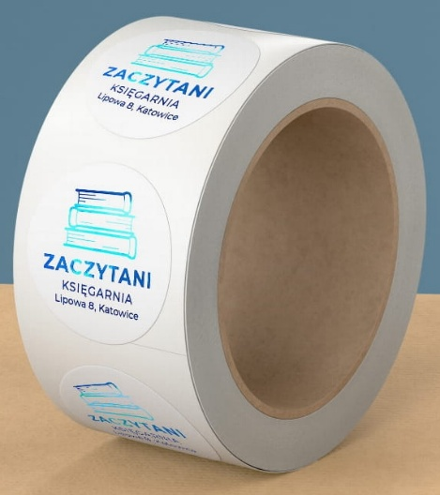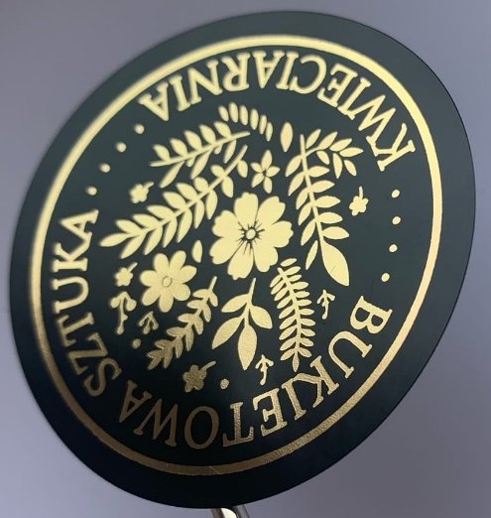
2. | Projekt | Przygotowanie wizualizacji i projektu po stronie Wykonawcy. Zamawiający ma prawo do wnoszenia uwag do projektu, aż do momentu jego zaakceptowania.
3. | Transport  i rozładunek | Do siedziby Uniwersytetu Morskiego w Gdyni, koszt rozładunku  i transportu po stronie Wykonawcy.
4. | Pakowanie | Naklejki zapakowane w karton i zabezpieczone przed uszkodzeniem.
5. | Nakład | - Naklejki – I projekt (inny niż projekt II): 300 szt.  - Naklejki – II projekt (inny niż projekt I): 300 szt.  Łączny nakład – 600 szt.

